BÀI 8 - CỜ CARO 3×3 (TIC-TAC-TOE)
Báo cáo cách làm và các thành phần chính của chương trình

1. Mục tiêu
Xây dựng một trò chơi cờ caro 3×3 cho hai người chơi trên cùng máy tính, viết bằng thư viện pygame, với các yêu cầu cụ thể sau:
- Hai người luân phiên click đặt quân X và O trên bàn cờ 3×3.
- Chương trình tự phát hiện thắng hoặc hòa ngay sau mỗi nước đi.
- Khi có người thắng, đường thắng được tô sáng để dễ nhận biết.
- Có nút chơi lại để bắt đầu ván mới.
- Thẻ của người đang đến lượt được làm nổi bật, giúp nhìn nhanh biết lượt đi thuộc về ai.
- Đếm số trận thắng của cả hai người và số ván hòa, giữ điểm xuyên suốt các ván.
- Giao diện theo mẫu tham khảo: nền vàng, khung màn hình trắng viền đen có thanh tiêu đề ba chấm, chữ in hoa đậm, nút màu chanh nhạt có đổ bóng.
- Không dùng bất kỳ tệp hình ảnh hay tệp font (.ttf) nào; mọi hình khối đều vẽ bằng hàm hình học của pygame.
Toàn bộ mã nguồn nằm trong một tệp duy nhất: tictactoe.py. Các bước cài đặt, kiểm thử và đóng gói được mô tả trong README.md.

2. Cách làm

2.1. Bước 1 - Khởi tạo cửa sổ và các hằng số bố cục
Khai báo trước kích thước các thành phần (cạnh ô, vị trí bàn cờ, vị trí nút) để khi vẽ chỉ cần truyền số vào, không phải tính lại mỗi khung hình. Cửa sổ dùng chế độ cửa sổ cố định, không dùng RESIZABLE để bố cục không bị xáo lệch.
CELL = 150 # canh mot o
WINDOW_W, WINDOW_H = 640, 760 # kich thuoc cua so
BOARD_X = (WINDOW_W - BOARD_PX) // 2 # can giua ban co
btn_play = pygame.Rect(BTN_X, BTN_Y, BTN_W, BTN_H)
btn_clear = pygame.Rect(BTN_X + BTN_W + BTN_GAP, BTN_Y, BTN2_W, BTN_H)
Nguồn: tictactoe.py:17-39 (khai bao hang so) va tictactoe.py:160-161 (tao hai nut)

2.2. Bước 2 - Lưu bàn cờ bằng mảng hai chiều
Bàn cờ được lưu trong mảng 3×3. Mỗi ô chứa "X", "O" hoặc chuỗi rỗng nếu còn trống. Quy ước bất biến là board[row][col]: row là dòng tính từ trên xuống, col là cột tính từ trái sang phải, cả hai chạy từ 0 đến 2.
def new_board() -> list[list[str]]:
return [[EMPTY for _ in range(BOARD_SIZE)] for _ in range(BOARD_SIZE)]
Nguồn: tictactoe.py:86 - new_board()
Phải tạo bằng vòng lặp lồng như trên chứ không dùng [[]] * 3, vì cách nhân danh sách sẽ làm các hàng cùng trỏ về một danh sách: đặt X vào hàng 0 thì hàng 1 và hàng 2 cũng đổi theo.

2.3. Bước 3 - Đổi toạ độ chuột thành toạ độ ô
Bàn cờ chia đều thành các ô vuông cạnh CELL pixel, nên phép chia lấy nguyên ra số thứ tự của ô. Kết quả nằm ngoài khoảng 0 đến 2 nghĩa là chuột đang ở ngoài bàn cờ, hàm trả về None để bỏ qua.
def cell_at(pos):
x, y = pos
col, row = (x - BOARD_X) // CELL, (y - BOARD_Y) // CELL
if 0 <= row < BOARD_SIZE and 0 <= col < BOARD_SIZE:
return int(row), int(col)
return None
Nguồn: tictactoe.py:114 - cell_at(); tictactoe.py:104 - cell_rect() dung de ve o

2.4. Bước 4 - Xử lý cú click: đủ điều kiện mới cho đặt quân
Một cú click chỉ được chấp nhận khi đồng thời thỏa ba điều kiện: ván chưa kết thúc, chuột nằm trong bàn cờ, và ô đó còn trống. Thiếu một điều kiện là bỏ qua, không đổi lượt.
def play(self, cell):
if self.over or cell is None: # da ket thuc hoac click ngoai ban co
return
row, col = cell
if self.board[row][col] != EMPTY: # o nay da co quan
return
self.board[row][col] = self.player
self.moves += 1
Nguồn: tictactoe.py:220 - play()

2.5. Bước 5 - Kiểm tra thắng bằng tám đường có sẵn
Bàn 3×3 có đúng tám đường thắng: ba hàng ngang, ba cột dọc và hai đường chéo. Khai báo trước tám bộ ba toạ độ này, rồi kiểm tra xem có bộ nào cả ba ô đều mang ký hiệu của người đang đi hay không. Hàm trả về chính bộ ba ô thắng đó để vẽ vạch tô sáng.
WIN_LINES = ( # 3 hang + 3 cot + 2 duong cheo
((0,0),(0,1),(0,2)), ((1,0),(1,1),(1,2)), ((2,0),(2,1),(2,2)),
((0,0),(1,0),(2,0)), ((0,1),(1,1),(2,1)), ((0,2),(1,2),(2,2)),
((0,0),(1,1),(2,2)), ((0,2),(1,1),(2,0)),
)

def check_win(board, player):
for line in WIN_LINES:
if all(board[r][c] == player for r, c in line):
return line # tra ve duong thang de to sang
return None # chua co ai thang
Nguồn: tictactoe.py:70 - WIN_LINES; tictactoe.py:91 - check_win()

2.6. Bước 6 - Kiểm tra hòa và cộng điểm
Hòa xảy ra khi không có đường thắng nào và bàn cờ đã đầy đủ 9 ô. Thứ tự kiểm tra bắt buộc là thắng trước, đầy bàn sau, vì bàn đầy mà vẫn có ba ô thẳng hàng thì là thắng chứ không phải hòa. Ngay khi phát sinh kết quả, điểm được cộng vào bảng điểm bên ngoài ván đang chơi.
line = check_win(self.board, self.player)
if line is not None:
self.over, self.winner, self.win_line = True, self.player, line
self.wins[self.player] += 1 # cong diem cho nguoi thang
elif is_full(self.board):
self.over = True
self.draws += 1 # cong 1 vong hoa
else:
self.player = O if self.player == X else X
Nguồn: tictactoe.py:227-237 - play(); tictactoe.py:99 - is_full()

2.7. Bước 7 - Nút bấm: chơi lại và xóa điểm
Hai nút là hai hình chữ nhật cố định. Khi rê chuột vào nút thì không tô ô bàn cờ, và khi bấm vào thì gọi reset() (xoá ván, giữ điểm) hoặc reset_scores() (xoá cả bảng điểm).
def _button_at(self, pos):
for button in (self.btn_play, self.btn_clear):
if button.collidepoint(pos):
return button
return None

# trong handle_event, khi bam chuot trai:
button = self._button_at(event.pos)
if button is not None:
self.reset_scores() if button == self.btn_clear else self.reset()
return True # da xu ly nut, khong xu ly tiep click o ban co
self.play(cell_at(event.pos))
Nguồn: tictactoe.py:214 - _button_at(); tictactoe.py:192 - handle_event()
Phân biệt rõ hai loại xóa là điểm quan trọng: reset() chỉ tạo lại bàn cờ, giữ nguyên wins và draws; reset_scores() mới đưa toàn bộ bảng điểm về 0. Nhờ vậy người chơi chơi nhiều ván vẫn cộng dồn được điểm.

2.8. Bước 8 - Vòng lặp sự kiện
Hàm main() chỉ lo phần khung: lấy sự kiện, đưa cho đối tượng xử lý, vẽ lại toàn màn hình và giới hạn 60 khung hình mỗi giây. Nhờ tách vậy phần logic hoàn toàn độc lập với phần hiển thị, có thể kiểm thử bằng cách gọi trực tiếp mà không cần mở cửa sổ.
def main() -> int:
game = TicTacToe()
clock = pygame.time.Clock()
running = True
while running:
for event in pygame.event.get():
running = game.handle_event(event)
game.draw()
clock.tick(60)
pygame.quit()
Nguồn: tictactoe.py:318 - main()

3. Các thành phần chính đã render ra màn hình
Mọi thành phần dưới đây đều được vẽ bằng các hàm hình học của pygame, không dùng tệp ảnh nào. Bảng dưới liệt kê phần tử tương ứng với mỗi thành phần.
Thành phần trên màn hình | Hàm dùng để vẽ | Nơi định nghĩa
Nền vàng toàn cửa sổ | screen.fill(BG_COLOR) | draw() - dòng 282
Khung màn hình trắng viền đen | pygame.draw.rect | _screen_frame() - dòng 270
Thanh tiêu đề ba chấm | pygame.draw.circle + đường kẻ ngang | _screen_frame() - dòng 274-279
Lưới bàn cờ (4 vạch) | pygame.draw.line | draw() - dòng 293-298
Quân X | pygame.draw.line, hai nét chéo | draw_mark() - dòng 124
Quân O | pygame.draw.circle, hình tròn rỗng | draw_mark() - dòng 133
Đường thắng tô sáng | pygame.draw.line, nét đậm hơn | draw_win_line() - dòng 137
Vùng ô đang rê chuột | pygame.draw.rect màu vàng nhạt | draw() - dòng 290-291
Thẻ người chơi | pygame.draw.rect, đảo màu theo lượt | _panel() - dòng 251
Số trận thắng trong thẻ | font.render rồi blit | _panel() - dòng 259-260
Dòng trạng thái và gợi ý | font.render rồi blit | _text() - dòng 241
Nút có đổ bóng | hai pygame.draw.rect lệch nhau 4px | _button() - dòng 262

3.1. Quân X và quân O
Cùng một hàm draw_mark nhận ký hiệu để quyết định vẽ hình gì: X là hai nét chéo cắt nhau, O là hình tròn rỗng. Cùng hàm cũng dùng lại cho biểu tượng nhỏ trên thẻ người chơi.
def draw_mark(surface, center, mark, color, radius, width=LINE_W):
cx, cy = center
if mark == X:
pygame.draw.line(surface, color, (cx-radius, cy-radius), (cx+radius, cy+radius), width)
pygame.draw.line(surface, color, (cx-radius, cy+radius), (cx+radius, cy-radius), width)
else:
pygame.draw.circle(surface, color, (cx, cy), radius, width)
Nguồn: tictactoe.py:112 - draw_mark()

3.2. Đường thắng được tô sáng
Khi có người thắng, hàm check_win trả về bộ ba ô thắng. Hàm vẽ nối tâm ô đầu và ô cuối bằng một nét đậm hơn nét thường và đổi sang màu xanh lá để dễ nhận biết.
def draw_win_line(surface, line):
(r0, c0), (r1, c1) = line[0], line[2]
pygame.draw.line(surface, WIN_COLOR,
cell_center(r0, c0), cell_center(r1, c1), LINE_W + 6)
Nguồn: tictactoe.py:125 - draw_win_line()

3.3. Thẻ người chơi và bảng điểm
Mỗi người một thẻ vuông ở đầu màn hình. Điều kiện làm nổi bật thẻ là đang đến lượt bên đó và ván chưa kết thúc; khi ván xong thì cả hai thẻ cùng mờ đi vì không còn ai đi nữa. Trên thẻ có ký hiệu quân, tên người chơi và số trận thắng tích luỹ.
self._panel(X, left, self.player == X and not self.over)
self._panel(O, right, self.player == O and not self.over)

def _panel(self, mark, rect, is_active):
color = PLAYER_COLOR[mark]
pygame.draw.rect(self.screen, PANEL_ACTIVE if is_active else PANEL_COLOR, rect)
pygame.draw.rect(self.screen, color if is_active else EDGE_DIM, rect,
width=3 if is_active else 2)
draw_mark(self.screen, (rect.x + 50, rect.centery), mark, color, 26, 5)
self._text_left("panel", PLAYER_LABEL[mark], ...)
self._text_left("score", f"{self.wins[mark]} thắng", ...)
Nguồn: tictactoe.py:251 - _panel(); tictactoe.py:285-288 - draw() goi hai the

3.4. Nút bấm
Nút là hình chữ nhật vuông góc, đổi màu nền và viền khi rê chuột vào để có phản hồi rõ ràng. Vùng bấm chính là hình chữ nhật đó, kiểm tra bằng collidepoint.
def _button(self, rect, label):
is_hover = rect == self.hover_button
pygame.draw.rect(self.screen, (222,232,246) if is_hover else (236,241,247), rect)
pygame.draw.rect(self.screen, TEXT_COLOR if is_hover else EDGE_DIM, rect, width=2)
self._text("button", label, TEXT_COLOR if is_hover else DIM_TEXT, rect.center)
Nguồn: tictactoe.py:250 - _button()

3.5. Chữ hiển thị và vấn đề font tiếng Việt
Chữ được lấy từ font có sẵn của hệ điều hành bằng pygame.font.SysFont, ưu tiên Segoe UI trên Windows. Lý do không dùng font mặc định đi kèm pygame: font đó thiếu các ký tự có dấu như ơ, ạ, ệ, ố nên chữ sẽ hiện thành ô vuông. Nếu máy không tìm được font nào, chương trình tự lùi về pygame.font.Font(None, size). Đây vẫn không phải tệp font tải kèm, nên đáp ứng yêu cầu không dùng asset.
FONT_NAMES = "segoeui, arial, verdana, dejavusans, tahoma, sans"

@staticmethod
def _font(size):
font = pygame.font.SysFont(FONT_NAMES, size)
return font or pygame.font.Font(None, size)
Nguồn: tictactoe.py:82 - FONT_BOLD; tictactoe.py:163 - _font()

3.6. Khung màn hình và thanh tiêu đề
Toàn bộ phần bàn chơi nằm trong một khung trắng viền đen, bên ngoài là nền vàng. Đầu khung có một thanh tiêu đề với ba chấm tròn mô phỏng cửa sổ ứng dụng, đúng như mẫu tham khảo.
def _screen_frame(self):
pygame.draw.rect(self.screen, SCREEN_COLOR, SCREEN)
pygame.draw.rect(self.screen, INK, SCREEN, width=3)
pygame.draw.line(self.screen, INK, (SCREEN.x, SCREEN.y + TITLE_H),
(SCREEN.right, SCREEN.y + TITLE_H), 3)
cy = SCREEN.y + TITLE_H // 2
for index, color in enumerate(((241,233,76), (255,255,255), (176,188,0))):
pygame.draw.circle(self.screen, color, (SCREEN.x + 18 + index*20, cy), 6)
pygame.draw.circle(self.screen, INK, (SCREEN.x + 18 + index*20, cy), 6, 2)
Nguồn: tictactoe.py:270 - _screen_frame()

3.7. Nút có đổ bóng
Nút được vẽ bằng hai hình chữ nhật lệch nhau 4 pixel: hình phía sau màu đen tạo cảm giác đổ bông, hình phía trước là mặt nút màu chanh nhạt, rồi viền đen 3 pixel và chữ in hoa đậm.
def _button(self, rect, label):
is_hover = rect == self.hover_button
shadow = rect.move(4, 4) # hinh phia sau tao bong
pygame.draw.rect(self.screen, SHADOW_COLOR, shadow)
pygame.draw.rect(self.screen, BTN_HOVER if is_hover else BTN_COLOR, rect)
pygame.draw.rect(self.screen, INK, rect, width=3)
self._text("button", label, BTN_TEXT, rect.center)
Nguồn: tictactoe.py:262 - _button()

3.8. Bảng màu của giao diện
Nền trắng, các khung vuông góc, màu chủ đạo lấy từ màu của hai quân để người chơi nhận diện bên nào là bên nào.
BG_COLOR = (241, 233, 76) # nen vang ben ngoai khung
SCREEN_COLOR = (255, 255, 255) # khung man hinh trang
INK = (23, 23, 42) # chu den dam, dung chung cho luoi va nhan
CARD_COLOR = (255, 255, 255) # the nguoi choi chua den luot
CARD_ACTIVE = INK # the nguoi choi dang den luot: nen den, chu vang
HOVER_COLOR = (250, 249, 205) # o ban co dang re chuot
BTN_COLOR = (214, 226, 0) # mat nut
BTN_HOVER = (176, 188, 0) # mat nut khi re chuot vao
X_COLOR = INK # quan X
O_COLOR = (198, 40, 62) # quan O
Nguồn: tictactoe.py:43-61 - khai bao bang mau

4. Hình ảnh kết quả
Lúc bắt đầu: bàn cờ trống, thẻ Người 1 viền sáng vì X đi trước.
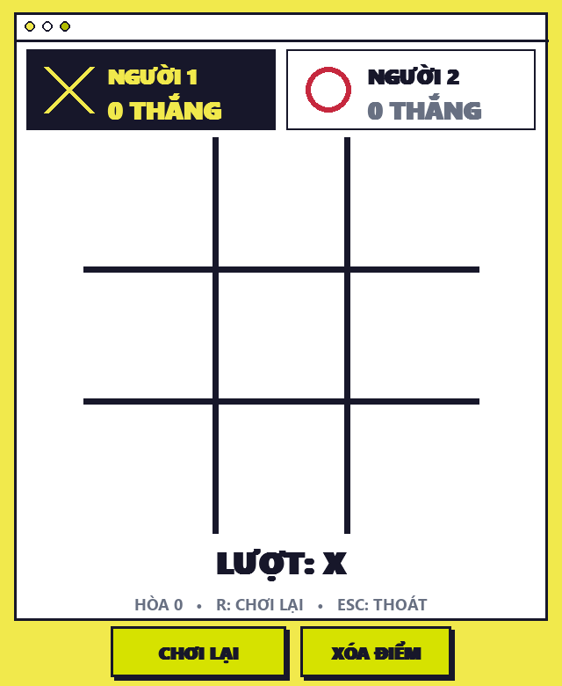
Giữa ván: ô đang rê chuột được tô nền để người chơi định vị trí.
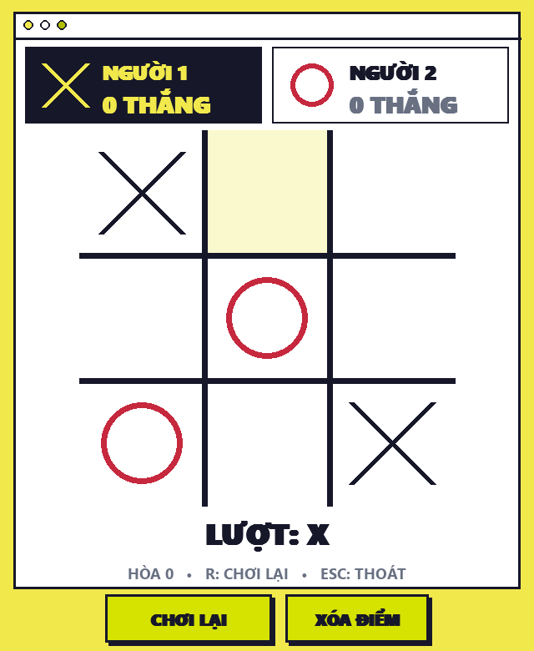
Khi X kín hàng trên cùng: dòng thông báo đổi màu xanh lá và đường thắng được tô sáng.
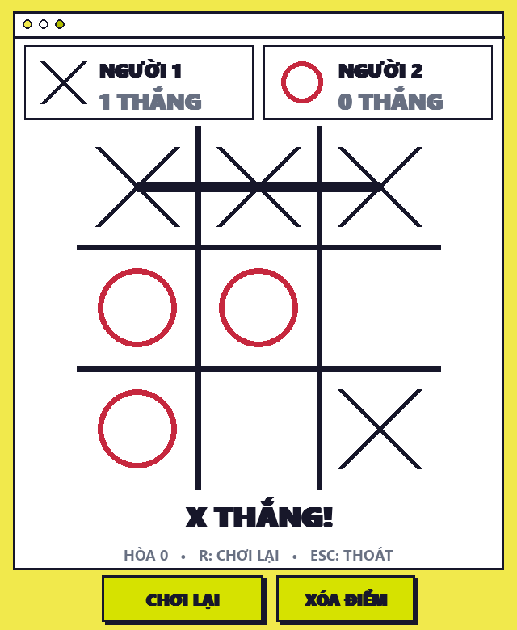
Chơi lại rồi thắng tiếp một ván nữa: cả hai thẻ đều có 1 trận thắng, nút Chơi lại sáng lên khi rê chuột vào.
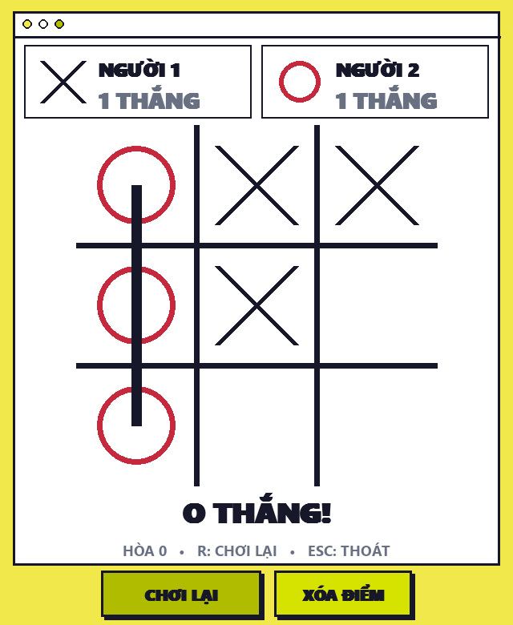
Các ảnh trên được sinh tự động bởi tệp selftest.py ở chế độ chạy không hiển thị cửa sổ (biến môi trường SDL_VIDEODRIVER=dummy), nên không cần thao tác chuột thật. Nội dung file ảnh nằm trong docs/img/.

5. Kiểm thử
Tệp selftest.py dựng game ở chế độ không hiển thị cửa sổ rồi gửi sự kiện giả lập, kiểm tra các trường hợp sau:
- Bàn cờ mới tạo có đủ 3 dòng 3 cột và toàn bộ ô rỗng.
- Cả tám đường thắng đều được nhận diện đúng, không báo thắng nhầm cho người còn lại.
- Bàn đầy mà không ai thắng được phân định đúng là hòa.
- Click vào ô đã có quân hoặc ngoài bàn cờ không làm thay đổi lượt đi.
- Sau khi có kết quả, bàn cờ bị khoá, mọi nước đi tiếp theo bị bỏ qua.
- Mỗi lần thắng cộng đúng 1 điểm cho đúng người, ván hòa cộng vào bộ đếm hòa.
- Bấm nút Chơi lại xóa ván nhưng giữ nguyên điểm; bấm nút Xóa điểm đưa cả bảng điểm về 0.
- Hiệu ứng rê chuột đúng: trên nút thì không tô ô bàn cờ, trên ô thì tô ô đó.
- Phím ESC trả về giá trị yêu cầu thoát chương trình.
$ python selftest.py
OK logic: new_board / check_win / is_full / cell_at
OK flow: click hop le / thang / hoa / khoa van / nut bam / xoa diem / ESC
OK hover: con tro tren nut / tren o
OK anh minh hoa -> docs/img
Nguồn: selftest.py:58 - check_logic(); selftest.py:76 - check_flow(); selftest.py:115 - check_highlight()

6. Đóng gói thành file chạy trực tiếp
Dùng PyInstaller đóng gói toàn bộ pygame vào một file .exe để chạy trên máy khác không cần cài Python. Tệp build_exe.ps1 thực hiện việc này, kết quả là tictactoe.exe trong thư mục dist/.
uv pip install --python .venv\Scripts\python.exe pyinstaller
.\build_exe.ps1
Nguồn: build_exe.ps1 (goi PyInstaller voi tham so --onefile --console --noconfirm --clean)

